**Escola Profissional do Centro Juvenil de Campanha**

**Técnico de informática de Gestão**

**Loja de Informática**

**Nuno Martins nº8 12ºA**

Porto, 25 de Março de 2014

**Identificação, objetivos e descrição do projeto**

* Relação com o contexto curricular

O curso que frequento é técnico e informática de gestão. Neste momento encontro-me a fazer FCT numa loja de informática pois está mais direcionada para as minhas aptidões, com isto, escolhi um projeto onde possa facilitar a relação empresa/cliente. Os clientes terão uma conta no Site e poderão consultar todos os produtos da loja.

* Modelo da base de dados

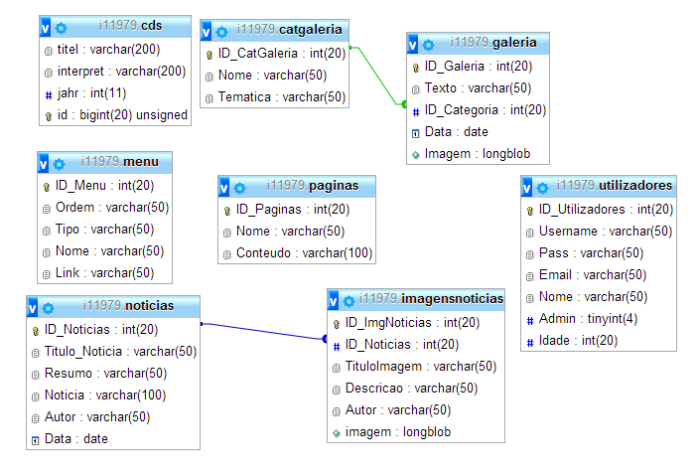

* Calendarização por etapas

